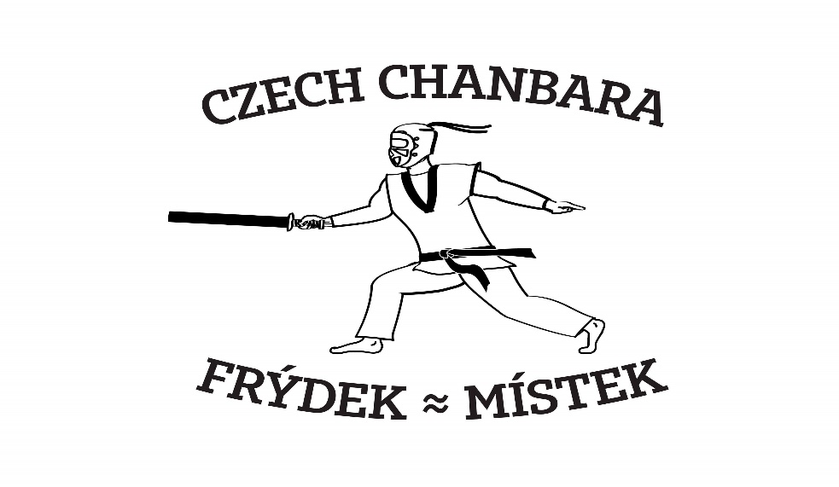

2.ročník MORAVIA OPEN 2023

FRÝDEK – MÍSTEK

***ORGANIZÁTOR****:* **TJ Sokol Frýdek – Místek**

Chanbara Frýdek – Místek, Jana Golková 603 568 974 a Václav Vašek 604 256 521

*DATUM:* sobota 27.5.2023

*MÍSTO:* TJ Sokol, Novodvorská 667, Frýdek – Místek, Frýdek.

REGISTRACE: do 19.5.2023. Registrační formulář je součástí pozvánky

Emailem : chnbfm@seznam.cz

STARTOVNÉ: 400,-Kč

PÁSKOVÁNÍ: 300,-Kč

Platba na místě v den konání turnaje.

ČASOVÝ HARMONOGRAM

8.30 – 9.00hod registrace

9.00 – 9.30 příprava startovních listin

9.30 – 9.45hod porada rozhodčích a trenérů

10.00 zahájení turnaje (Kihon Dosa, Datotsu)

15.00 hod předpokládané ukončení turnaje

Po skončení turnaje následuje větší pauza. Poté bude páskování na vyšší stupně.

PRAVIDLA: turnaj se řídí oficiálními pravidly ISCA. Datotsu bude probíhat na dva vítězné body.

ZBRANĚ: osobní či oddílové zbraně – nafukovací. Závodníkům, kteří nedisponují svými zbraněmi, budou zapůjčeny

OBLEČENÍ: oddílové toboky či kimona, případně podobné oblečení (triko s dlouhým rukávem, nohavice)

ODMĚŇOVÁNÍ ZÁVODNÍKŮ: medaile pro 1.-3.místo jednotlivci. Poháry pro tři nejúspěšnější týmy. Pohár Grandmaster junior a senior kategorie.

ODPOVĚDNOST: Pořadatel ani organizátor nepřebírají žádnou odpovědnost za účastníky turnaje. Každý účastník se účastní turnaje na vlastní riziko. Cizí státní příslušníci prohlašují, že přijali vhodná opatření k pokrytí všech nákladů v případě zranění na turnaji. Registrace do turnaje a uhrazení startovného se bere jako souhlas účastníka s těmito podmínkami.

VIDEA A FOTOGRAFIE: Registrací do turnaje souhlasíte s pořízením záznamu videa či fotografie ostatními účastníky turnaje včetně diváků.

DOPRAVA: Vlakové nádraží, stanice Frýdek – Místek, Frýdek. Dále cca 10minut pěšky. Autobusové nádraží, stanice Frýdek-Místek, Frýdek. Dále doporučujeme pěšky 2min. směr podchod vlakového nádraží. Parkování vozidlem přímo u haly.

STRAVOVÁNÍ: součástí budovy Sokolovny je restaurace – pizzerie „Chacharova hasičárna Frýdek – Místek“

SOUTĚŽNÍ DISCIPLÍNY: Závodníci mají možnost závodit ve čtyřech disciplínách Datotsu + Kihon Dosa. Výběr z těchto disciplín:

|  |  |  |  |  |  |  |  |  |
| --- | --- | --- | --- | --- | --- | --- | --- | --- |
|  | Mladší žáci kluci,dívky po ročník 2014 | Starší žáci kluci,dívky ročník 2012-2013 | Kadet ženy ročník 2011-2009 | Kadet muži ročník 2011-2009 | Junior ženy ročník 2008-2006 | Junior muži ročník 2008-2006 | Senior ženy ročník 2005 - starší | Senior muži ročník 2005-starší |
| KODACHI | X | X | X | X | X | X | X | X |
| TATE KODACHI | X | X | X | X | X | X | X | X |
| NITO ( 2x kodachi) | X |  |  |  |  |  |  |  |
| NITO  (Kodachi a Choken) |  | X | X | X | X | X | X | X |
| CHOKEN FREE |  |  | X | X | X | X | X | X |
| CHOKEN TATE |  |  | X | X | X | X | X | X |
| MOROTE | X | X | X | X | X | X | X | X |
| KIHON DOSA | X | X | X | X | X | X | X | X |
| GRAND-  MASTER |  |  |  |  |  |  |  |  |
|  |  |  |  |  |  |  |  |  |

Pokud se nenaplní kategorie min. 4 soutěžícími, organizátor má právo sloučit závodníky ženy+muži nebo je přeřadit do jiné disciplíny.

**REGISTRAČNÍ FORMULÁŘ**



|  |  |  |  |  |  |  |  |  |  |  |  |  |  |  |  |
| --- | --- | --- | --- | --- | --- | --- | --- | --- | --- | --- | --- | --- | --- | --- | --- |
|  | Frýdek-Místek MORAVIA OPEN 2023  27.5.2023 | | | | | | | | | | | | | | |
| Země: | | |  |  | | | | | | | | | | | |
| Klub: | | |  |  | | | | | | | | | | | |
| Vedoucí týmu: | | |  |  | | | | | | | | | | | |
| Tel. kontakt: | | |  |  | | | | | | | | | | | |
| Poznámka: | | |  |  | | | | | | | | | | | |
|  | | Jméno | Příjmení | | Rok narození |  | | | | | | | |  |
| K  0  D  A  CH  I | T  A  T  E  K  O  D  A  CH  I | N  I  T  O  2X  k  o  d  a  ch  i | N  I  T  O  k  o  d  a  ch  i  ch  o  k  e  n | CH  O  K  E  N  F  R  E  E | CH  O  K  E  N  T  A  T  E | M  O  R  O  T  E | K  I  H  O  N  D  O  S  A | P  Á  S  K  O  V  Á  N  Í  S  T  U  P  E  Ň  KYU |
| 1. | |  |  | |  |  |  |  |  |  |  |  |  |  |
| 2. | |  |  | |  |  |  |  |  |  |  |  |  |  |
| 3. | |  |  | |  |  |  |  |  |  |  |  |  |  |
| 4. | |  |  | |  |  |  |  |  |  |  |  |  |  |
| 5. | |  |  | |  |  |  |  |  |  |  |  |  |  |
| 6. | |  |  | |  |  |  |  |  |  |  |  |  |  |
| 7. | |  |  | |  |  |  |  |  |  |  |  |  |  |
| 8. | |  |  | |  |  |  |  |  |  |  |  |  |  |
| 9. | |  |  | |  |  |  |  |  |  |  |  |  |  |
| 10. | |  |  | |  |  |  |  |  |  |  |  |  |  |
| 11. | |  |  | |  |  |  |  |  |  |  |  |  |  |
| 12. | |  |  | |  |  |  |  |  |  |  |  |  |  |
| 13. | |  |  | |  |  |  |  |  |  |  |  |  |  |
| 14. | |  |  | |  |  |  |  |  |  |  |  |  |  |
| 15. | |  |  | |  |  |  |  |  |  |  |  |  |  |
| 16. | |  |  | |  |  |  |  |  |  |  |  |  |  |
| 17. | |  |  | |  |  |  |  |  |  |  |  |  |  |
| 18. | |  |  | |  |  |  |  |  |  |  |  |  |  |
| 19. | |  |  | |  |  |  |  |  |  |  |  |  |  |
| 20. | |  |  | |  |  |  |  |  |  |  |  |  |  |

**Zájemce, který bude páskovat na vyšší stupeň, uvede do registr. formuláře stupeň kyu, který dosáhl.**